
整体设计

课程名称：商道智慧
所属专业（教研室）：工商企业管理教研室
制定人：申作兰、杨青水
日照职业技术学院
制定时间：2023年2月
课程整体教学设计
一、课程基本信息
课程名称：商道智慧
课程代码：270811 | 学分：2 | 学时：28
授课时间：第2学期 | 授课对象：2021级市场营销专业
课程类型：（打钩，可多选）
专业必修课，专业选修课，公共必修课，公共选修课，专业主干课，基础课√
有关的先修课程: 职场体验、语文 | 有关的后续课程:专业课程
二、课程定位
《商道智慧》属于商学系专业教育课程模块中的基础通用课程。新科技革命迅猛到来，呈现加速度发展态势，对经济与社会带来未有过的影响。新科技革命的核心是数字革命，从无限劳动力走向无限计算力，以无限计算力驱动无限创造力，这是新世纪伟大的变革。数字时代是管理的大变革，数字革命带领大家走上数字高速公路的人道，新时代企业家和创业者“加速换道”。“数商”带领人家跨入了数字世界的全新领域。本课程要深入感受中国商道之精髓，剖析其经营思想，细辨其成败得失，其中蕴涵的中国商人特有的经商之道和致富秘诀，对当代商人仍具有许多深刻的启发和借鉴意义。
新经济新业态新发展，提高学生的经商思想道德水平也逐渐成为高职院校各专业的迫切需要。本课程基于商学院各专业学生就业岗位群各项岗位工作过程所需的商道思想能力而开设的。课程介绍管理变革的新思维，每个案例由一个小故事引出，内容丰富、生动有趣，涉及古今中外；点评是对案例的理性思考，起到画龙点睛的作用；管理论语讲解的是新篱理知识。培养学生的商务职业技能中的商道智慧，从而满足学生应对现在生活和将来工作的需要。
三、课程内容设计
本课程内容的选取依据新商道素质为主线，以素质能力训练项目和工作任务要求为载体，将课程内容确定为6个项目，共计28个课时。
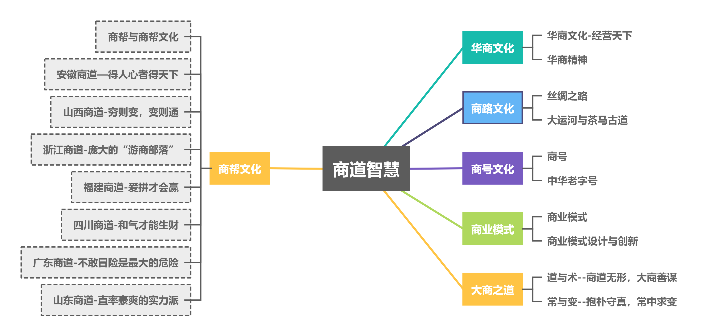

四、第一节课梗概
第一步：整体概述（10分钟）
进行自我介绍、课程介绍（课程性质、课程目标中的能力目标、知识目标和素质目标、课程涉及的专业岗位定位）、课程项目进度图、考核方案；介绍与该课程相关技能证书考证、校内实训项目等事宜，说明具体考核方案；说明该课程在课程体系中位置，突出该课程重要性。
备注：自我介绍（用生动、风趣的语言，拉近与学生距离），告诉学生手机、微信、QQ号和邮箱，以方便师生联系。
第二步：整体内容介绍（10分钟）
本课程知识体系内容包括中国商道、世界商道等。每种上到的精神及精神启示。
第三步：课程意义（15分钟）
第四步：介绍学习方法（5分钟）
本课程的学习方法有小组合作、咨询服务、案例分析、调研、项目开发等。每个组5-6人不等，每个组成员都有一定的岗位职责，上课时小组成员要集中坐在一起，以方便课堂集中讨论。
第五步：作业与拓展（5分钟）
思考分析“晋商的精神”，布置下一次课的能力训练项目。
五、考核方案
以企业岗位工作标准和工作规范，完成工作任务为结果来设计考核方案。
总评成绩=过程考核成绩×30%＋项目考核成绩×40%+期末考核成绩×30%
六、教学资源
（一）主选教材
目前使用的教材是张宝忠、陆春阳编写的北京理工大学出版社2020年出版的《中华商文化》。根据课程定位、设计理念和思路，该教材内容包括数字时代管理的大变革，介绍管理变革的新思维，每个案例由一个小故事引出，内容丰富、生动有趣，涉及古今中外；点评是对案例的理性思考，起到画龙点睛的作用；管理论语讲解的是新篱理知识等。
（二）选用辅助资料
[1]任学明.中国商道智慧.北京：中国经济出版社，2019.
[2]宁一.中国商道[M].北京：地震出版社出版社，2015.
[3]古岳.经商[M].北京：时事出版社，2018.
七、需要说明的其他问题
1.本课程根据教学目标要求和专业需要对教材作了适当的取舍处理。在保证达到教学要求的前提下，对教学内容、次序和学时分配等，可根据具体需要做适当调整。
2.本课程十分注重教师的教学引导和学生的课外拓展。由于课时限制，可把花时间较多的对案例资源的搜集安排到业余时间进行，客观上也会占用学生的课外时间。
3.本课程在教学过程中会根据项目设置要求组织学生以小组形式进行撰写、讨论、分析，并对商道案例利用所学知识进行分析，要求最后形成合格书面作业上交。

